

**ถอดรหัสคำคล้องจอง**

**ครูอรชนก ขาวอุบล (ครูส้ม) ภูมิปัญญาภาษาไทย ชั้น ๒**

การสอนให้นักเรียนเข้าใจลักษณะของคำคล้องจองทำได้ไม่ยาก แต่จะทำอย่างไรให้นักเรียนคิดคำคล้องจองออกมาได้อย่างลื่นไหล นั่นคือสิ่งที่เป็นอุปสรรคสำคัญของครูผู้สอน เพราะถึงแม้จะเข้าใจในลักษณะของคำคล้องจองแล้ว แต่หากนักเรียนมีคลังคำที่จะนำมาใช้น้อยก็จะไม่เป็นประโยชน์ใดๆ

เมื่อพิจารณาจากความรู้เดิมของนักเรียนว่ามีคลังคำที่เกี่ยวกับลักษณะภายนอกของสิ่งต่างๆ ทั้งมีชีวิตและไม่มีชีวิตจากการเรียนรู้คลังคำเกี่ยวกับต้นไม้และคลังคำเกี่ยวกับสัตว์ และยังมีคลังคำซ้อนที่มาจากคำเหมือน คล้าย หรือตรงข้ามกัน นอกจากนั้นนักเรียนเข้าใจลักษณะของคำคล้องจองว่าคำคล้องจองคือ คำที่ใช้สระเดียวกันและมีมาตราสะกดมาตราเดียวกันต่างกันเพียงเสียงพยัญชนะต้น เพราะฉะนั้นเป้าหมายของผู้สอนในครั้งนี้คือให้นักเรียนฝึกฝนการใช้คำคล้องจองให้คล่องแคล่วเพื่อไปใช้ในกลอนสี่ได้อย่างแม่นยำ ถูกต้อง



ขั้นแรกคือภาวะพร้อมเรียนซึ่งเป็นขั้นตอนที่สำคัญยิ่งว่าผู้สอนจะทำให้นักเรียนเริ่มต้นการเรียนรู้ด้วยความสนใจได้อย่างไร

ผู้สอนเลือกวิธีการย้ำทวนความรู้ควบคู่ไปกับกิจกรรมเคลื่อนไหว คือ การกลิ้งลูกบอลต่อคำคล้องจอง เริ่มด้วยผู้ครูจะพูดคำ ๑ คำแล้วกลิ้งลูกบอล

ให้แก่นักเรียนหนึ่งคน ใครได้รับลูกบอลคนนั้นต้องพูดคำที่คล้องจองต่อจากคนที่กลิ้งบอลมาให้ กิจกรรมนี้เพื่อให้นักเรียนได้ย้ำทวนว่าคำคล้องจองมีลักษณะของเสียงอย่างไร

ขั้นตอนที่ ๒ คือ ขั้นตอน Input ชุดคำคล้องจอง เมื่อนักเรียนได้ทบทวนคำคล้องจองพอสมควรแล้ว ผู้เรียนจะนำชุดคำที่นักเรียนคุ้นเคย

นั้นมาแบ่งกลุ่มตามเกณฑ์ที่ใช้สระคู่เสียง เดียวกันและสะกดด้วยมาตราเดียวกัน เช่น คำที่มีสระคู่เสียงอะ อา สะกดด้วยมาตราแม่กน ได้แก่คำว่า งาน การ พาล บ้าน หรือ คำที่มาสระคู่เสียงโอะ โอ สะกดด้วยมาตราแม่กม ได้แก่คำว่า คม โสม ลม กลม ซึ่งในแต่ละชุดคำที่คล้องจองกัน ครูจะกำหนดไว้ว่าแต่ละชุดคำนั้น มีสัญลักษณ์เป็นรูปอะไร



|  |  |
| --- | --- |
| ตัวอย่าง | ให้รูปห้าเหลี่ยมเป็นสัญลักษณ์ของชุดคำที่มีสระคู่เสียง อะ อา สะกดด้วยมาตราแม่กน เช่น บ้าน ว่าน งาน จาน การ หาร พาล |
|  | ให้รูปวงกลมเป็นสัญลักษณ์ของชุดคำที่มีสระคู่เสียง อะ อา สะกดด้วยมาตราแม่เกอว เช่น ยาว วาว ดาว สาว ขาว |
|  | ให้รูปสี่เหลี่ยมเป็นสัญลักษณ์ของชุดคำที่มีสระคู่เสียง โอะ โอ สะกดด้วยมาตราแม่กม เช่น โสม ดม ผม จม โฟม สม |
|  | ให้รูปสามเหลี่ยมเป็นสัญลักษณ์ของชุดคำที่มีสระคู่เสียง อะ อา สะกดด้วยมาตราแม่กม เช่น ยาม สาม ตาม ขาม ห้าม |
|  | ให้รูปสามเหลี่ยมเป็นสัญลักษณ์ของชุดคำที่มีสระคู่เสียง อะ อา สะกดด้วยมาตราแม่เกย เช่น ยาย ขาย หาย จ่าย บ่าย |



ขั้นต่อมาคือขั้นตอนเปิดโจทย์แรงบันดาลใจ เมื่อนักเรียนมีชุดคำคล้องจองแต่ละชุดแล้วนักเรียนจะต้องนำคำคล้องจองมาถอดรหัส ตามโจทย์ที่กำหนดให้ **ตัวอย่างงานนักเรียนเมื่อถอดรหัสตามรูปแบบที่กำหนด**

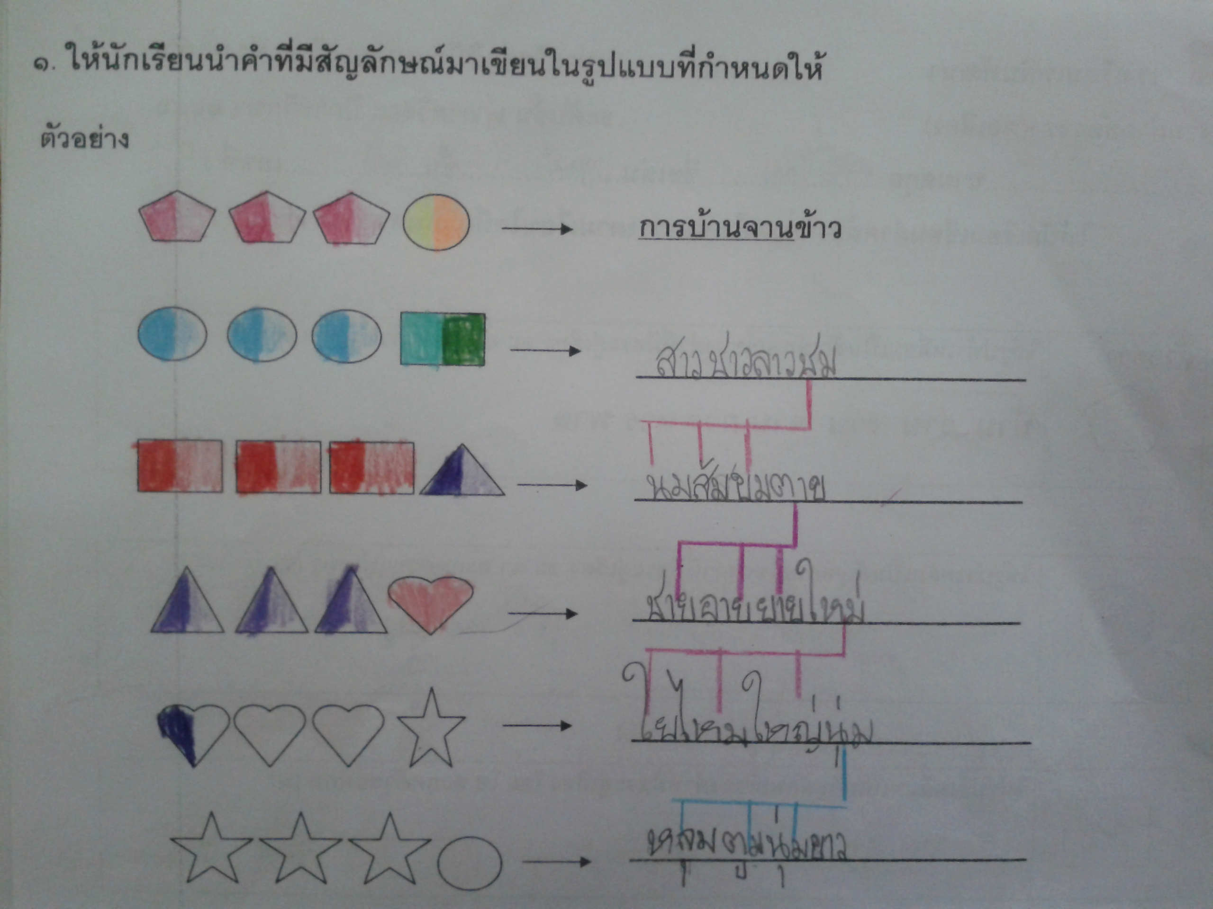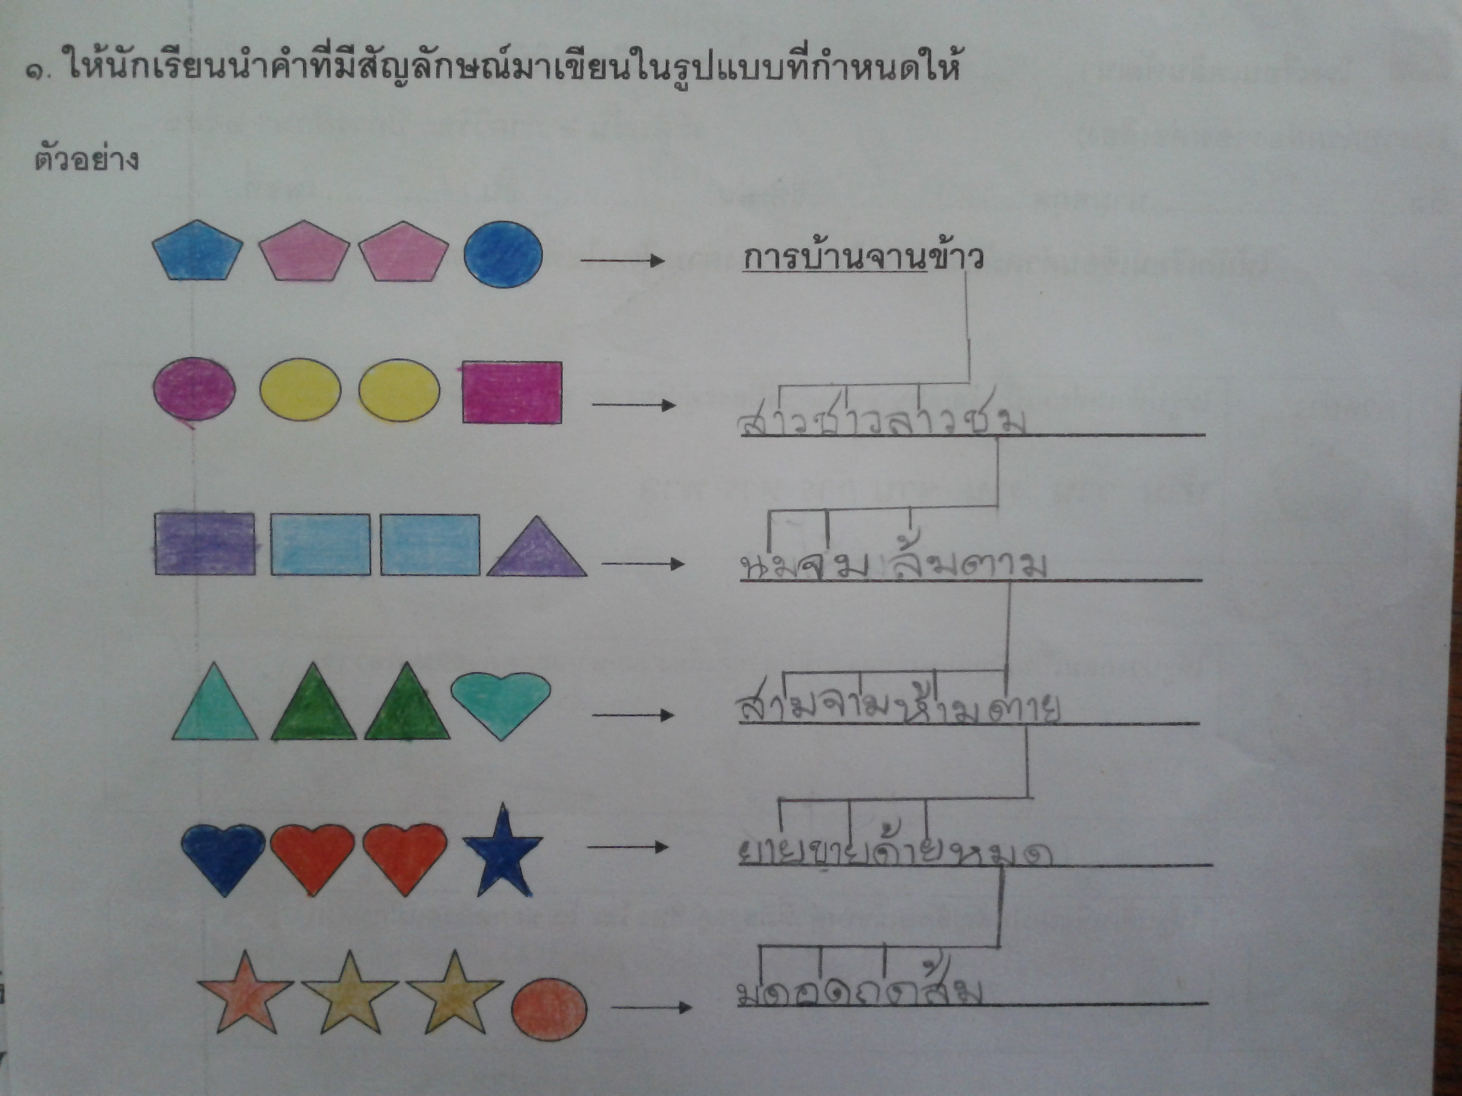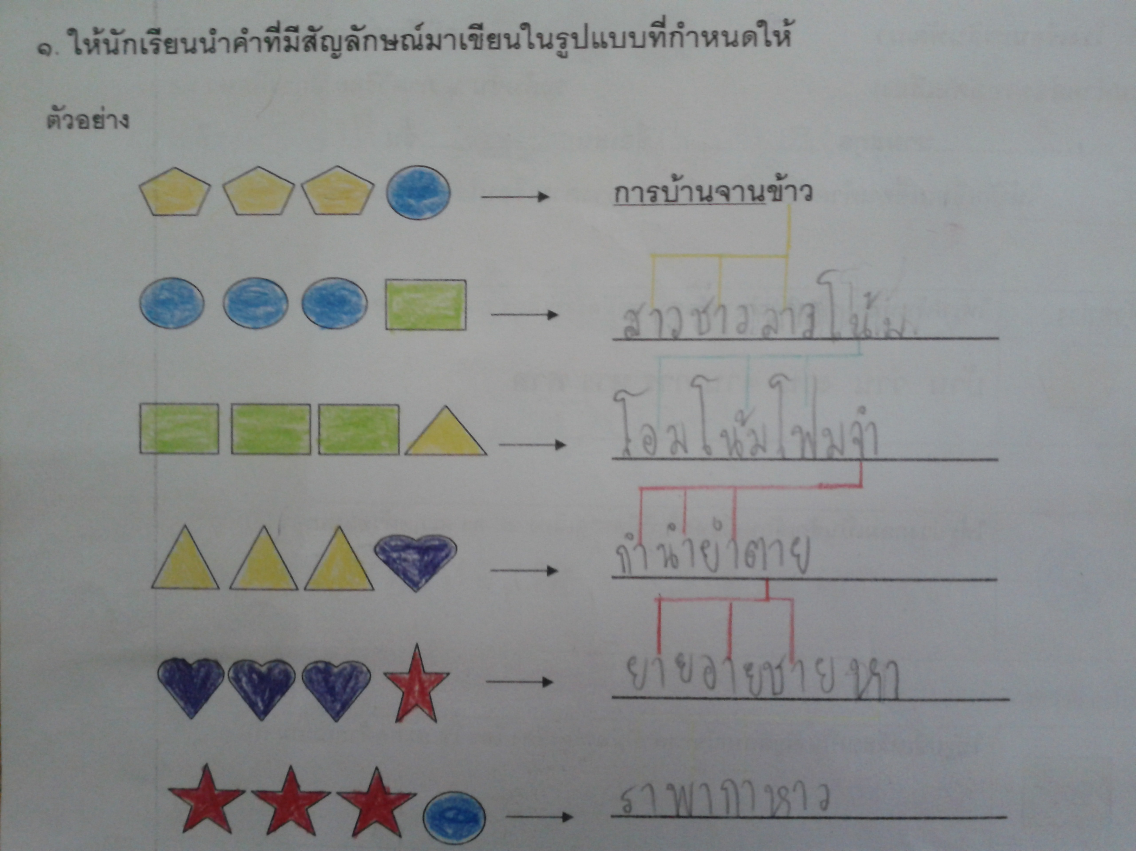

จากการถอดรหัสนี้ถึงแม้จะเห็นได้ว่านักเรียนยังใช้คำที่ไม่มีความหมายในบางคำ แต่ก็ทำให้นักเรียนได้ฝึกฝนการใช้ชุดคำคล้องจองให้คล่องแคล่วมากขึ้น

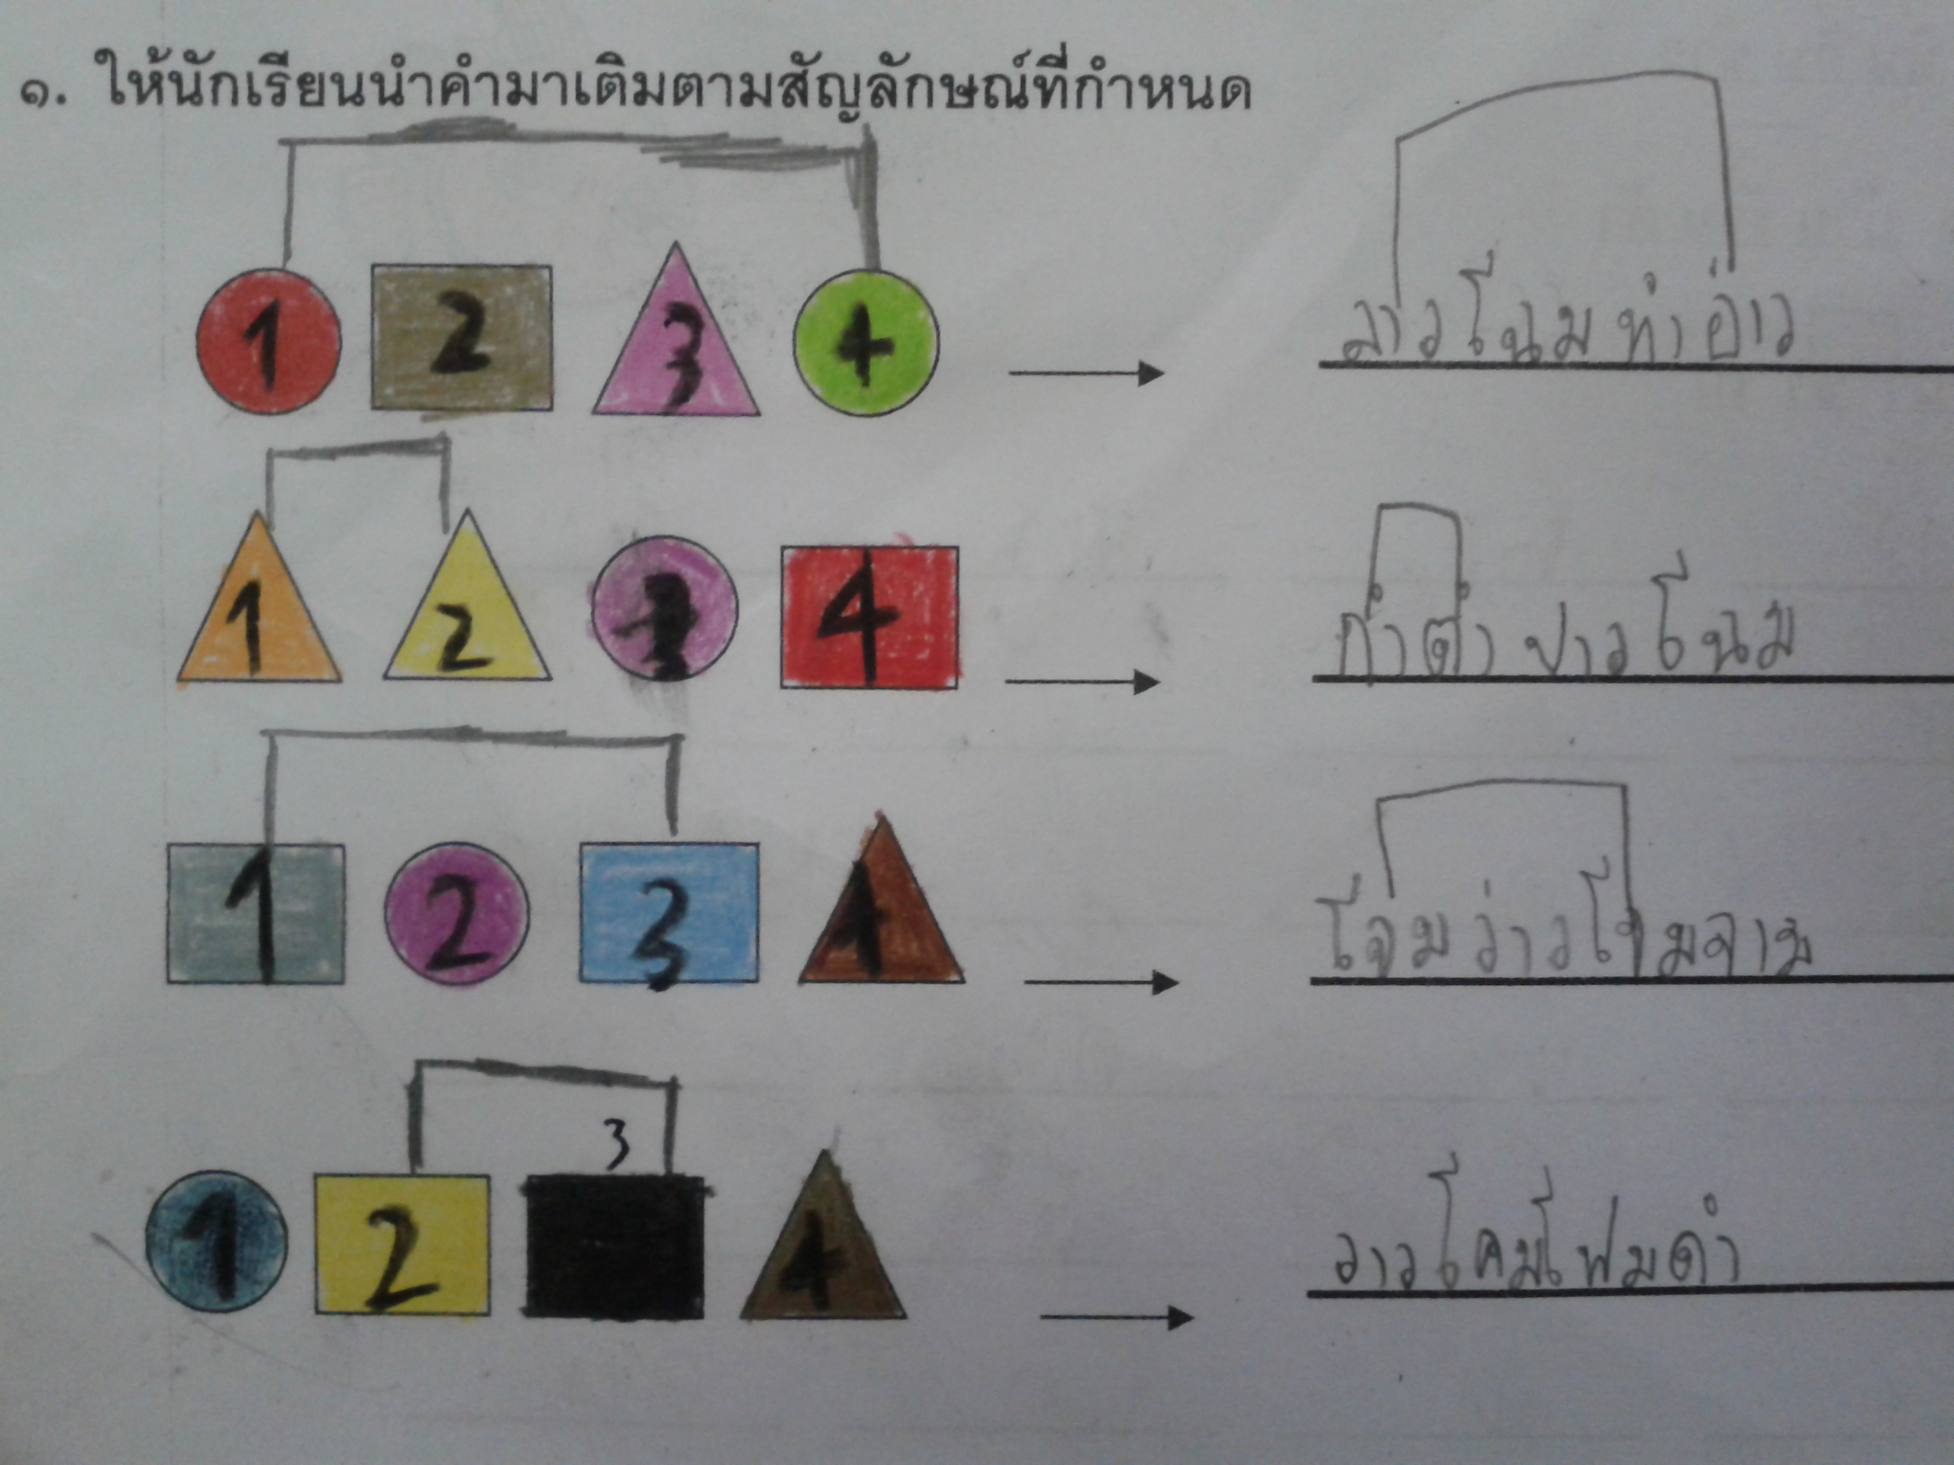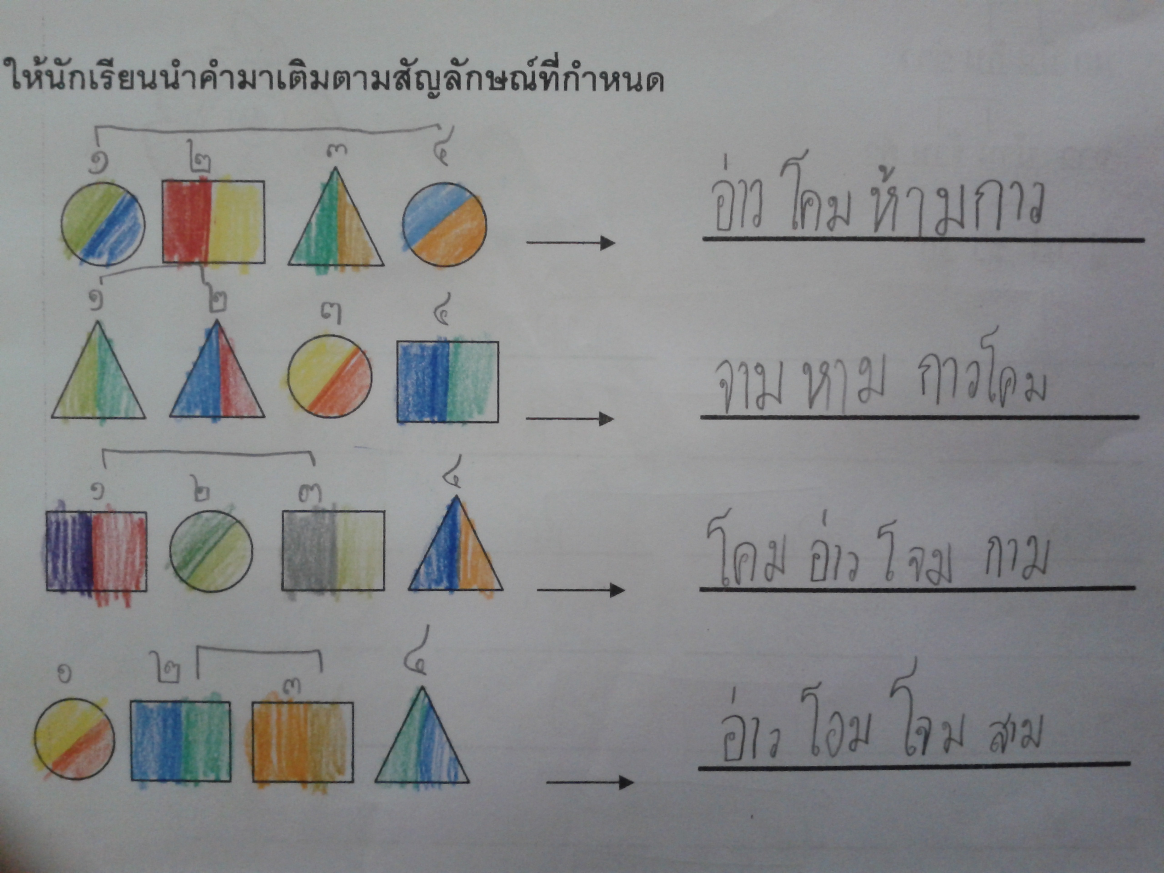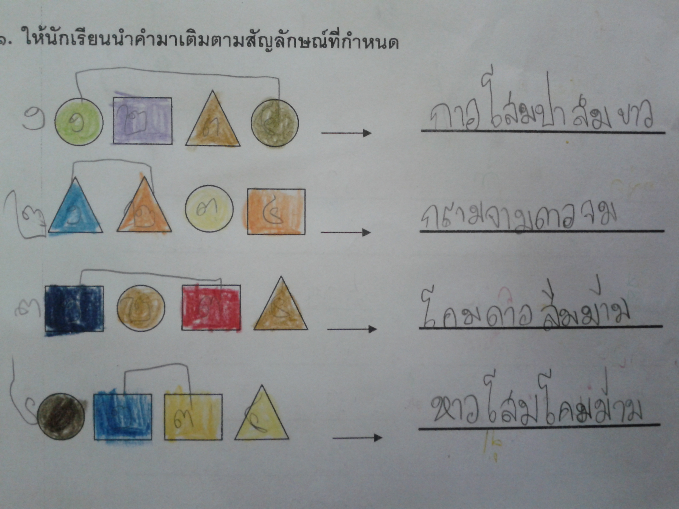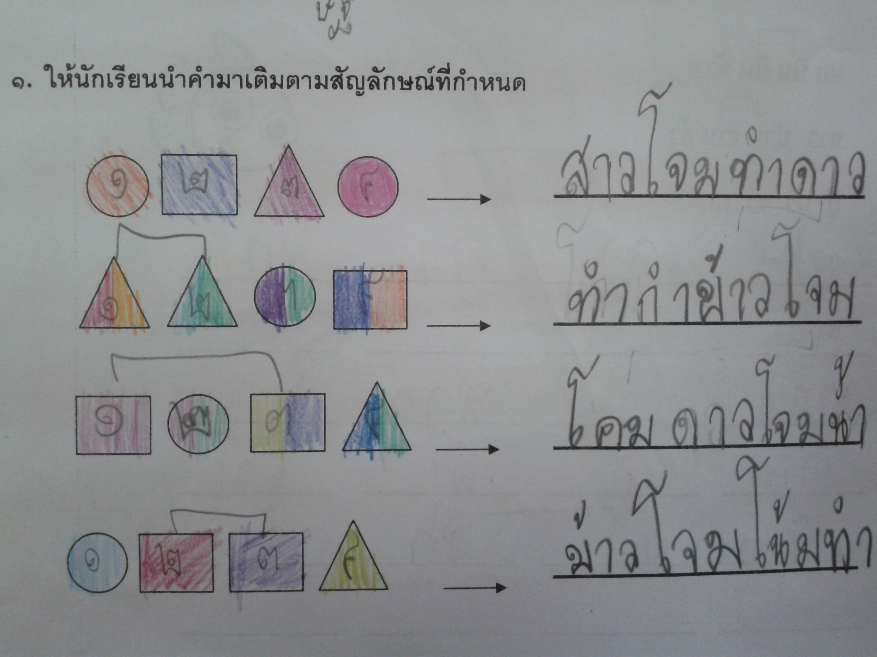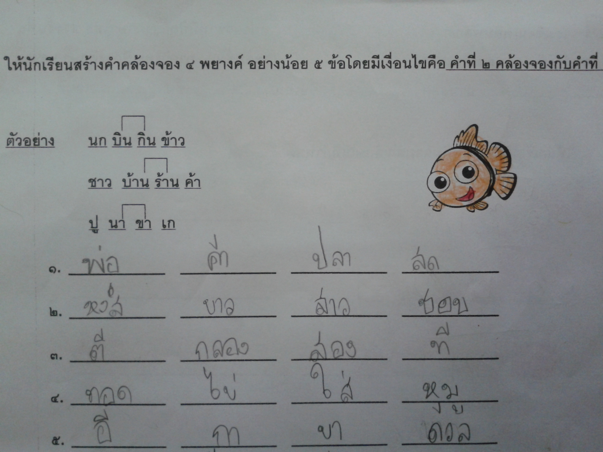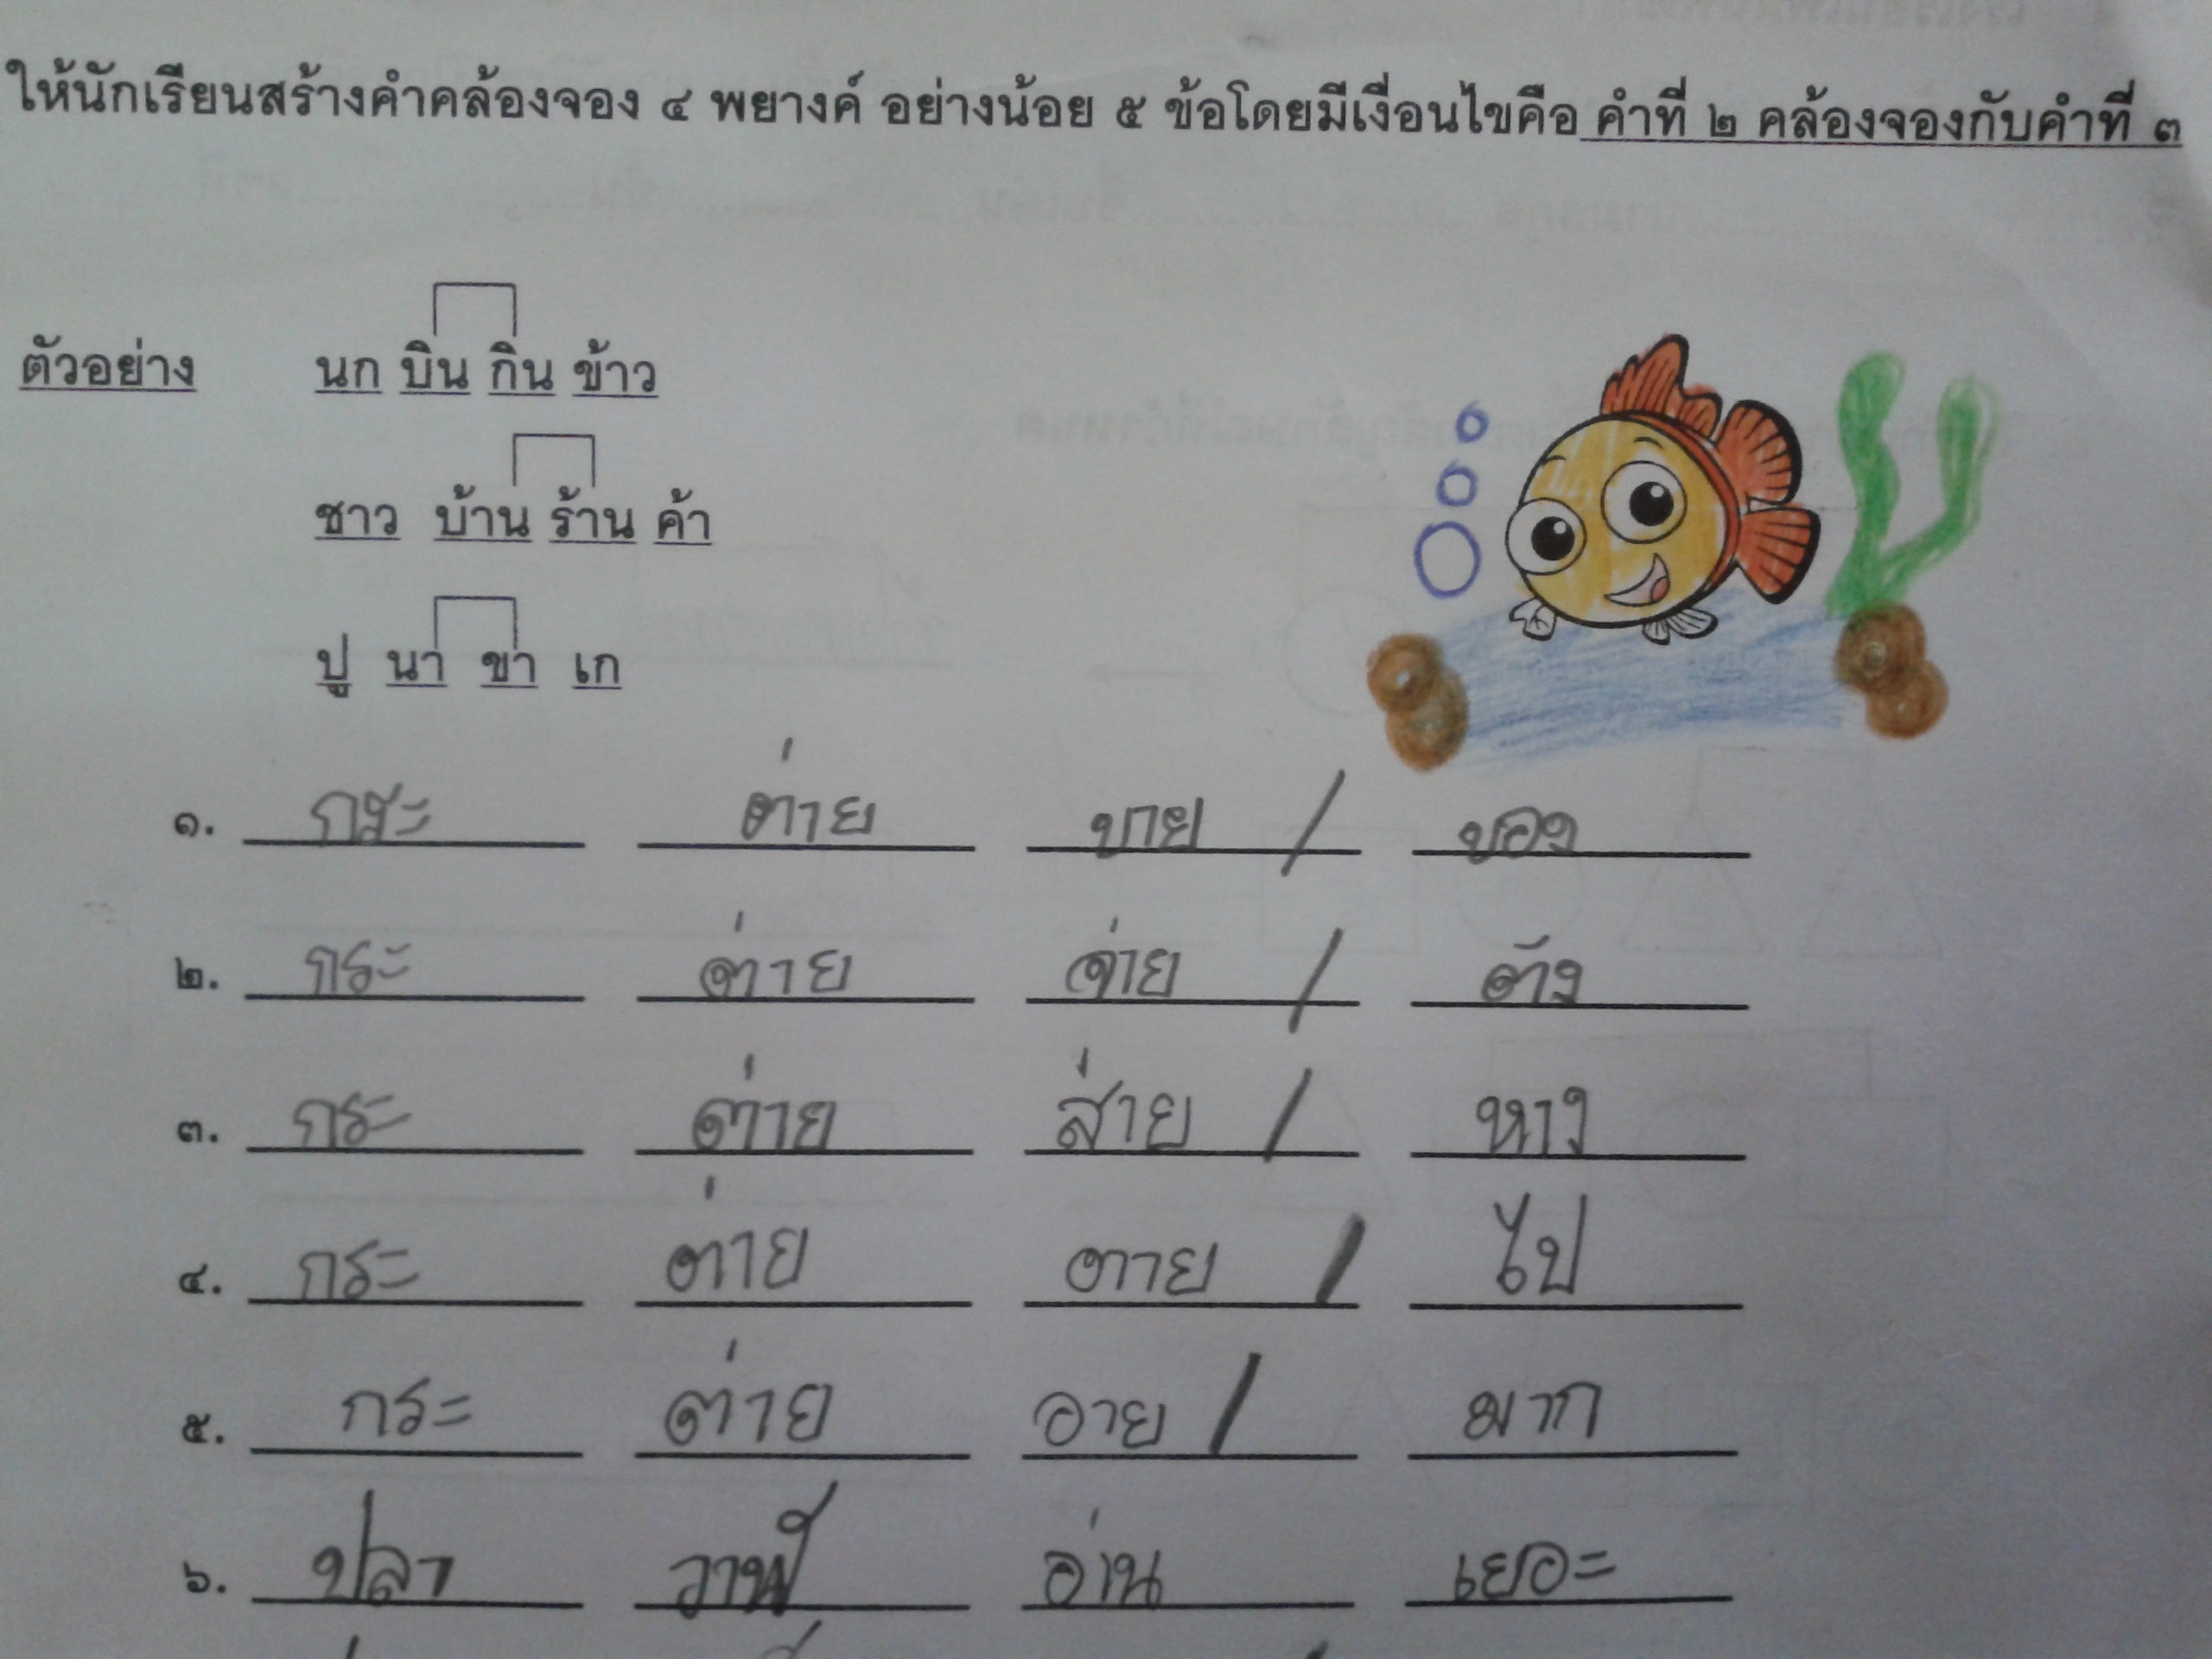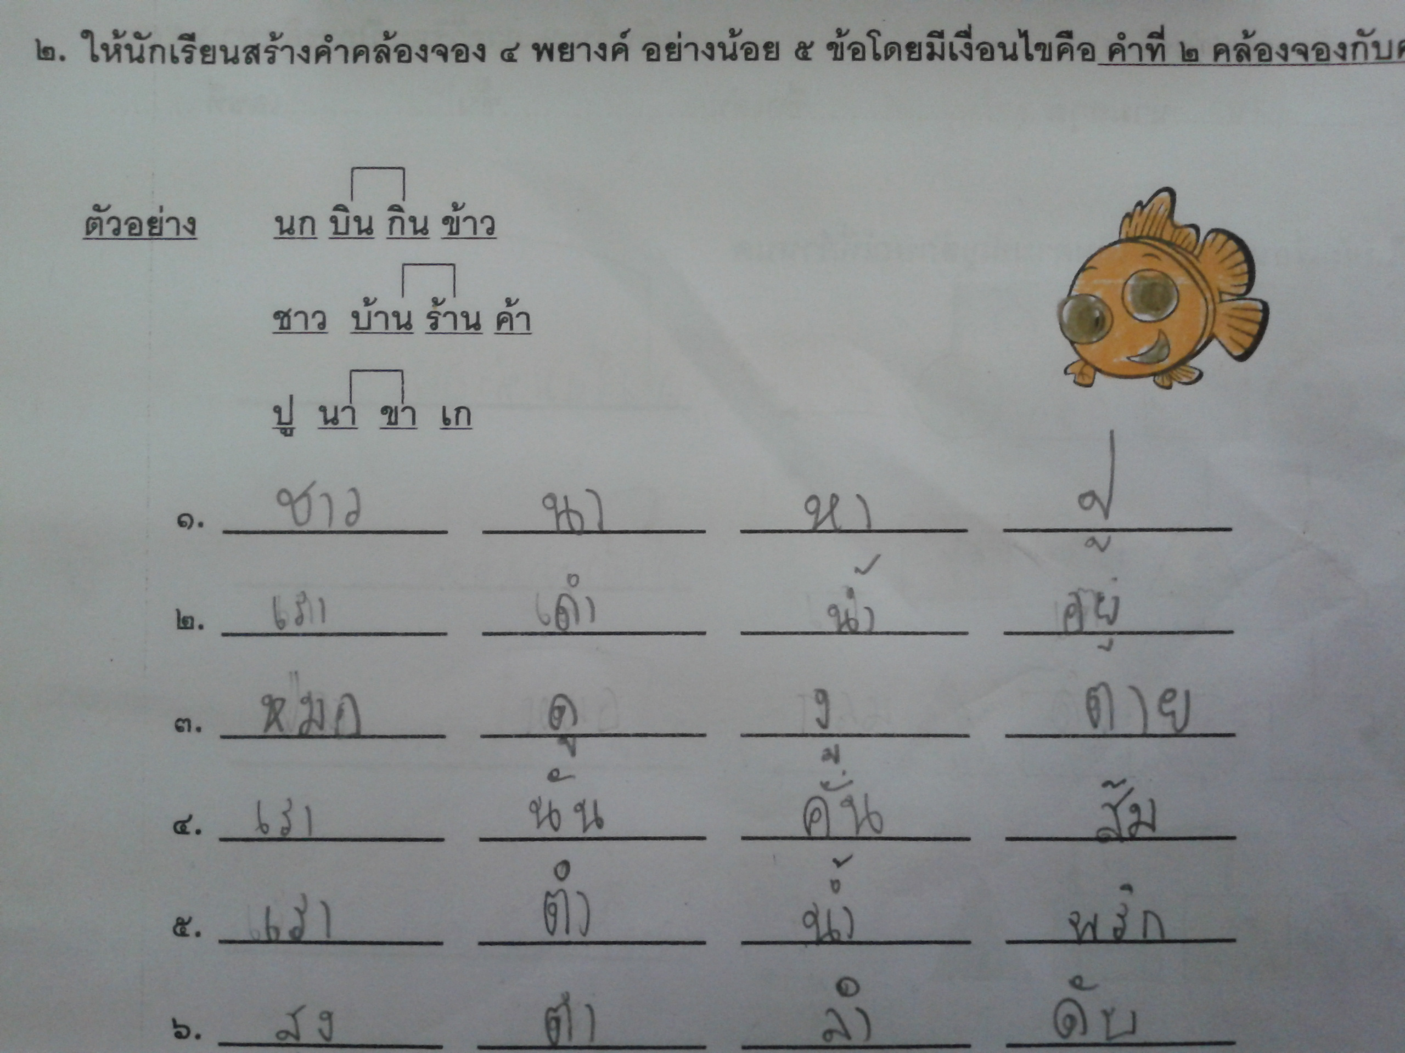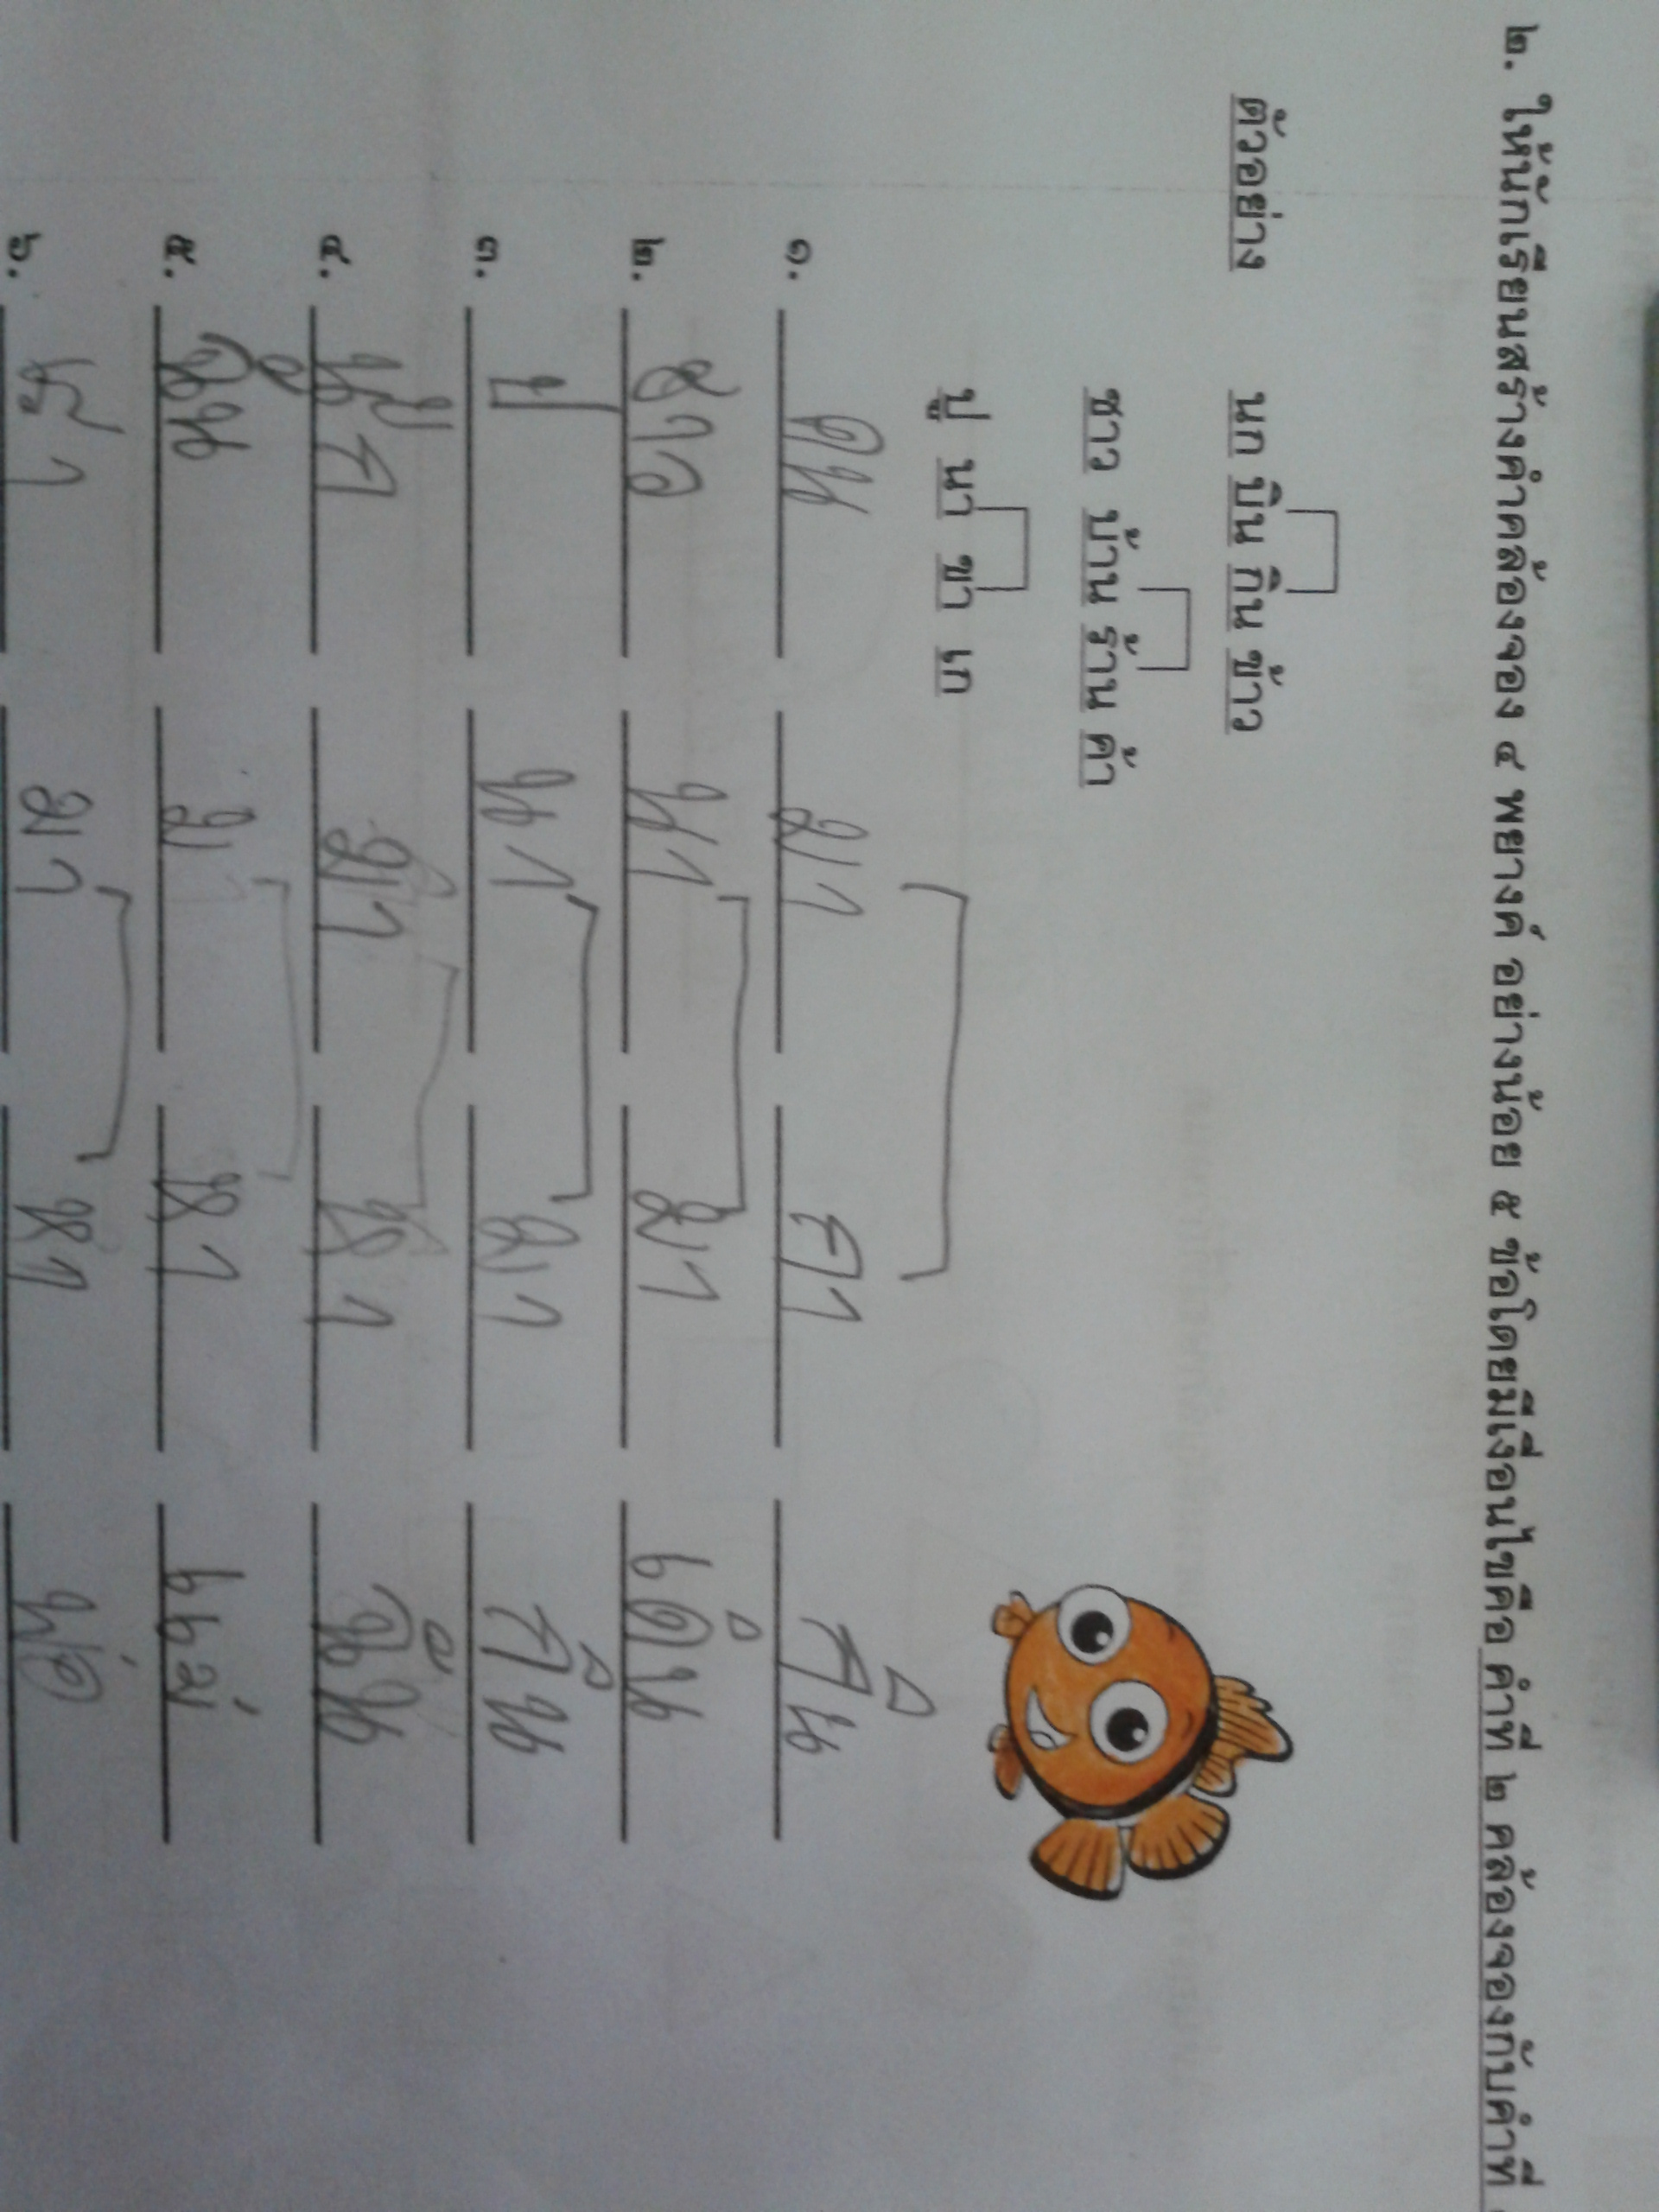

ขั้นตอนต่อมา คือการเปิดโจทย์เพื่อให้นักเรียนได้แก้ไขและใช้ความรู้และความสร้างสรรค์ในเรื่องคำคล้องจองอย่าง เต็มที่ ซึ่งในโจทย์ในครั้งนี้ คือ ให้นักเรียนสร้างคำคล้องจอง ๔ พยางค์ โดยเงื่อนไขคือ คำที่ ๒ คล้องจองกับคำที่ ๓

ปัจจัยสำคัญของแผนการสอนนี้ที่ทำให้นักเรียนเข้าใจในเรื่องคำคล้องจองเป็นอย่างดีนั้นมีหลายปัจจัยเช่น การที่ นักเรียน ได้สะสมคลังคำเพิ่มมากขึ้น และให้นักเรียนรู้จักชุดคำที่คล้องจองหลายๆ ชุด หลังจากนั้นนำคำคล้องจองแต่ละชุดมาใช้กับรูปแบบของการของคล้องจองรูปแบบต่างๆ ตามที่มีสัญลักษณ์เป็นตัวกำหนดซึ่งเป็นสิ่งที่นักเรียนเข้าใจได้จากภาพและชัดจน จึงส่งผลให้นักเรียนเข้าใจในเรื่องคำคล้องจอง ๔ พยางค์และสามารถสร้างคำคล้องจองสี่พยางค์ได้เป็นอย่างดี